Questions sur Le Petit Prince

Chapitre 17
- Pourquoi le pilote n'a-t-il pas été très honnête en parlant des allumeurs de réverbères? _________________________________________________
___________________________________________________________
- Le pilote dit que les grandes personnes "se voient importantes comme des baobabs". Comment comprends-tu cela? Quels dangers cela implique-t-il? ________________________________________________________________________________________________________________________
- De qui le petit prince fait-il la connaissance? Où sont-ils? ______________
____________________________________________________________
- Quelle est la réponse du petit prince quand le serpent lui demande pourquoi il est venu sur la Terre? Pourquoi cherche-t-il les hommes? ____________
________________________________________________________________________________________________________________________
- Comment peut-on être "seul...chez les hommes"? Donne un exemple personnel. ___________________________________________________
____________________________________________________________
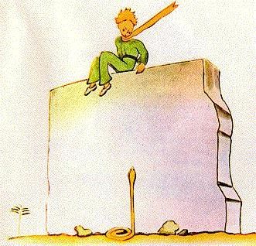
- Que symbolise le serpent? ______________________________________

